Муниципальное дошкольное образовательное учреждение «Детский сад №40»

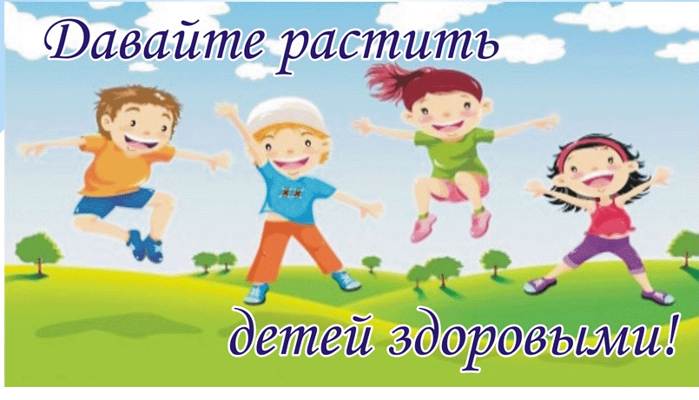

Сообщение на тему:
«Работа с родителями по пропаганде здорового образа жизни»

(в рамках педагогического совета №2)

Выполнила: воспитатель
Трямкина И.В.

Саранск 2021г
Цель: повышение компетенции воспитателей по работе с родителями в вопросах формирования здорового образа жизни детей.
В настоящее время среди значимых для человека ценностей одно из ведущих мест занимает здоровье. Особенно остро волнует проблема сохранения и укрепления здоровья будущего поколения.
Здоровье ребёнка с первых дней жизни зависит от того микросоциума, который его окружает. Детский сад и семья — вот две основные социальные структуры, которые главным образом определяют уровень здоровья ребенка.
Закон «Об образовании» определяет, что родители являются первыми педагогами своих детей. Они обязаны заложить основы физического, нравственного, интеллектуального развития личности ребенка. Однако, важное место в решении социально значимых задач по формированию ЗОЖ занимает детский сад, который выступает в роли своеобразного центра пропаганды здорового образа жизни, воспитания культуры семьи, формирования у родителей знаний, умений и навыков по различным аспектам сохранения и укрепления здоровья как детей, так и взрослых. Но, нельзя ограничиваться только пропагандой педагогических знаний, когда родители являются лишь пассивными участниками. Необходимо использовать такие формы работы с родителями, в которых они будут выступать заинтересованными участниками педагогического процесса.
Выделяют следующие формы работы с родителями по пропаганде ЗОЖ:
-информационно-аналитические
-досуговые
-познавательные
-наглядно-информационные
Информационно-аналитические формы организации общения педагогов с родителями предназначены для сбора, обработки и использования данных о семье каждого воспитанника. К таким формам относятся: анкетирование, тесты, фронтальные и индивидуальные опросы родителей, изучение социального портрета семей воспитанников.
Досуговые формы организации общения призваны устанавливать теплые неформальные отношения между педагогами и родителями, а также более доверительные отношения между родителями и детьми. К таким формам относятся: семейные спортивные досуги, праздники, квест- игры. Родители с энтузиазмом принимают участие в семейных мероприятиях. Вместе с детьми они бегают, преодолевают различные препятствия, участвуют в играх и эстафетах. В процессе соревнований родители и дети, что особенно важно, активно общаются, переживают и подбадривают друг друга.
Познавательные формы организации общения педагогов с семьей предназначены для ознакомления родителей с особенностями возрастного и психологического развития детей, рациональными методами и приемами воспитания у родителей практических навыков по формированию здорового образа жизни. К таким формам относятся: родительские собрания, групповые консультации, круглые столы, вечера вопросов и ответов, устные журналы, целевые и индивидуальные беседы – встречи с членами семей воспитанников.
Наглядно-информационные формы организации общения педагогов и родителей решают задачи ознакомления родителей с условиями, содержанием и методами воспитания детей в условиях дошкольного учреждения, позволяют правильнее оценить деятельность педагогов, пересмотреть методы и приемы домашнего воспитания, объективнее увидеть деятельность воспитателя. Информационная связь педагога и родителей осуществляется за счёт средств наглядности. В целях привлечения внимания родителей к здоровому образу жизни используются: буклеты, фотогазеты, рисунки, информационные бюллетени, консультации.
Совместная работа с семьей строится на следующих основных положениях, определяющих ее содержание, организацию и методику:
- Единство, которое достигается в том случае, если цели и задачи воспитания здорового ребенка хорошо понятны не только воспитателям, но и родителям, когда семья знакома с основным содержанием, методами и приемами физкультурно-оздоровительной работы в детском саду, а педагоги используют лучший опыт семейного воспитания.
- Систематичность и последовательность работы (в соответствии с конкретным планом) в течение всего года и всего периода пребывания ребенка в дошкольном учреждении.
- Индивидуальный подход к каждому ребенку и к каждой семье на основе учета их интересов и способностей.
- Взаимное доверие и взаимопомощь педагогов и родителей на основе доброжелательной критики и самокритики. Укрепление авторитета педагога в семье, а родителей - в детском саду.
В соответствии с этими основными положениями система работы с семьей включает:
- ознакомление родителей с результатами диагностики состояния здоровья ребенка и его психомоторного развития;
- целенаправленную санитарно-просветительскую работу, пропагандирующую обще - гигиенические требования, необходимость рационального режима и полноценного сбалансированного питания, закаливания, оптимального воздушного и температурного режима;
- ознакомление родителей с содержанием физкультурно-оздоровительной работы в образовательном учреждении, направленной на физическое, психическое и социальное развитие ребенка;
- обучение конкретным приемам и методам оздоровления (дыхательной гимнастике, самомассажу, разнообразным видам закаливания и т.д.).
В результате работы по пропаганде ЗОЖ информация и практический опыт, полученный родителями, помогут:
- повысить эффективность работы по оздоровлению детей;
- получить необходимые знания о физическом развитии ребенка;
- сформировать потребность в укреплении здорового образа жизни своей семьи.
Таким образом, здоровье детей зависит не только от физических особенностей, но и от условий жизни, санитарной грамотности и гигиенической культуры родителей. Ни одна, даже самая лучшая физкультурно-оздоровительная программа не сможет дать хороших результатов, если она не решается совместно с семьей. Взаимодействие родителей и педагогов, в процессе оздоровления и воспитания детей позволяет реализовывать принцип единства требований к физическому воспитанию в детском саду и в семье. Учитывать личностно-ориентированную направленность, активно вовлекать родителей в процесс воспитания и обучения, как участников единого образовательного пространства, оптимизировать разработку и внедрение совместных видов деятельности детского сада и родителей.

